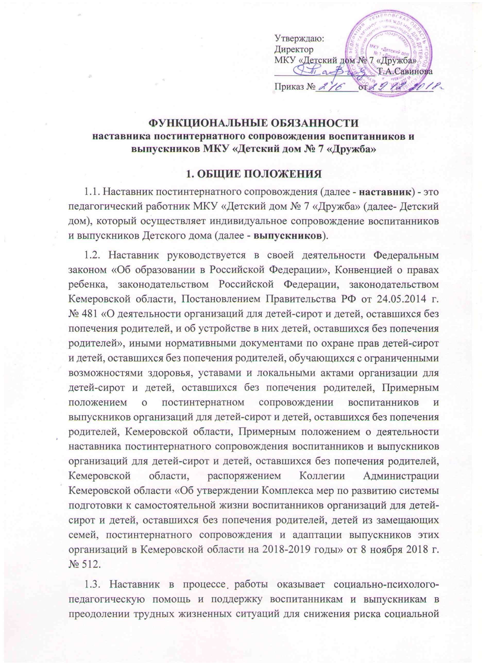
дезадаптации до достижения ими возраста 23 лет.
2.ФУНКЦИОНАЛЬНЫЕ ОБЯЗАННОСТИ НАСТАВНИКА
2.1. Наставник осуществляет:
- установление контакта с воспитанниками, выпускниками и специалистами профессиональных образовательных организаций.
- обучение воспитанников и выпускников социальным и практическим навыкам, необходимым для адаптации в обществе.
- отслеживание социальных контактов, формирование ближайшего окружения воспитанников и выпускников.
- содействие воспитанникам и выпускникам в получении профессионального образования и дальнейшего трудоустройства.
- содействие в гражданском, личностном, профессиональном определении воспитанников и выпускников.
- оказание помощи воспитанникам и выпускникам в решении конфликтных ситуаций в профессиональной образовательной организации, на рабочем месте.
2.2. Взаимодействует в целях оказания помощи воспитанникам и выпускникам с:
-педагогическими работниками (преподавателями, мастерами производственного обучения, воспитателями, социальными педагогами, педагогами-психологами, педагогами дополнительного образования), библиотекарями, медицинскими работниками профессиональной образовательной организации;
-со сверстниками воспитанников и выпускников (студентами группы, членами студенческого совета и иных представительных органов обучающихся, соседями по общежитию, друзьями);
-с родственниками воспитанников и выпускников;
-с работниками предприятий и организаций, где трудоустроены выпускники после получения профессионального образования.
2.3. Устанавливает доверительные отношения с воспитанниками и выпускниками, способствует формированию благоприятного для них морально-психологического климата в новых условиях жизнедеятельности.
2.4. Содействует выработке у воспитанников и выпускников необходимых социально-бытовых умений и навыков, ускоряющих и облегчающих процесс социально-профессиональной адаптации в новых условиях жизни и образовательной деятельности, накоплению позитивного социального опыта.
2.5. Способствует формированию дружеских взаимоотношений выпускников со студентами, конструктивных отношений с педагогическими работниками профессиональной образовательной организации, формированию у них коммуникативных компетенций, помогает решать проблемы, возникающие в общении.
2.6. Оказывает воспитанникам и выпускникам помощь в планировании основных этапов жизнедеятельности и осмыслении ее результатов, формирует у них потребность и навыки проектирования своей жизни.
2.7. Участвует в формировании у воспитанников и выпускников адекватной самооценки, инициирует и поддерживает у них стремление к самостоятельному решению актуальных жизненных проблем.
2.8. Способствует формированию у воспитанников и выпускников позитивного отношения к получаемой профессии, к трудовой деятельности в условиях современного мира.
2.9. Способствует выработке у воспитанников и выпускников умений и навыков организации свободного времени.
2.10. Участвует в формировании у воспитанников и выпускников культуры поведения, стремления к нравственному, духовному, физическому развитию и самосовершенствованию.
2.11. Принимает участие в формировании у воспитанников и выпускников навыков здорового образа жизни, культуры здоровья и безопасного образа жизни, в профилактике курения, употребления алкогольных напитков, пива, наркотических средств и психотропных веществ.
2.12. Содействует формированию у воспитанников и выпускников активной гражданской позиции, законопослушного поведения, осуществляет работу, направленную на коррекцию недостатков их социального развития и поведения (иждивенчества, потребительства, выученной беспомощности).
2.13. Способствует подготовке воспитанников и выпускников к семейной жизни, выработке у них ответственного отношения к браку, семейным ценностям, родительским обязанностям.
2.14. Содействует защите прав и законных интересов воспитанников и выпускников, обучает их конструктивным навыкам самозащиты.
2.15. Разрабатывает критерии и показатели социально-профессиональной адаптации воспитанников и выпускников и отслеживает ее динамику и результаты.
2.16. Организует индивидуальные консультации для воспитанников и выпускников по актуальным проблемам жизнедеятельности.
2.17. Содействует созданию условий для индивидуализации процесса обучения и воспитания воспитанников и выпускников, оказавшихся в трудной жизненной ситуации, оказывает им необходимую поддержку и помощь.
2.18. Отслеживает процесс социально-профессиональной адаптации воспитанников и выпускников после получения профессионального образования (профессионального обучения) до достижения возраста 23 лет, оказывает им необходимую помощь и поддержку.
2.19. Ведет установленную планирующую и отчетную документацию по работе с воспитанниками и выпускниками.
3.ПРАВА НАСТАВНИКА
Наставник имеет право:
3.1. Участвовать в работе педагогического совета, семинаров, совещаний, в проведении родительских собраний, оздоровительных, воспитательных и других мероприятий.
3.2. Вносить предложения по улучшению условий жизнедеятельности воспитанников и выпускников, защите их прав и законных интересов.
3.3. Самостоятельно выбирать формы и методы работы наставника.
3.4. Вступать во взаимодействие с педагогическими и медицинскими работниками профессиональной образовательной организации, получать от них в пределах своей компетенции необходимую информацию.
3.5. Знакомиться с проектами решений администрации организации для детей-сирот и детей, оставшихся без попечения родителей, касающимися его деятельности.
3.6. Привлекать специалистов всех (отдельных) структурных подразделений к решению задач, возложенных на него с разрешения руководителя организации для детей-сирот и детей, оставшихся без попечения родителей.
3.7. Требовать от администрации организации для детей-сирот и детей, оставшихся без попечения родителей, оказания содействия в исполнении им его функциональных обязанностей и прав.
4.НАСТАВНИКУ НЕОБХОДИМО ЗНАТЬ:
4.1. Законы и иные нормативные правовые акты, регламентирующие деятельность организации для детей-сирот и детей, оставшихся без попечения родителей.
4.2. Конвенцию о правах ребенка, законы и иные нормативные правовые акты по охране прав детей-сирот и детей, оставшихся без попечения родителей, обучающихся с ограниченными возможностями здоровья.
4.3. Основы педагогики, в том числе коррекционной.
4.4. Основы, формы и методы сопровождения социально -профессиональной адаптации, постинтернатного сопровождения выпускников организаций для детей-сирот и детей, оставшихся без попечения родителей.
4.5. Основы психологии, в том числе психологии общения.
4.6. Особенности социального и психофизического развития детей- сирот и детей, оставшихся без попечения родителей, обучающихся с ограниченными возможностями здоровья.
4.7. Основы организации здорового и безопасного образа жизни.
4.8. Основы педагогической этики.
4.9. Основы теории и методики воспитательной работы, организации свободного времени выпускников, профилактики девиантного поведения.
4.10. Технологию социально-педагогической диагностики (проведение опросов, тестов, индивидуальных бесед).
4.11. Приемы формирования социальной компетентности выпускников.
4.12. Основы профессиоведения и профессиографии, в том числе классификацию профессий и специальностей.
4.13. Формы и методы организации профориентационной работы и особенности профориентационного сопровождения образовательного процесса;
4.14. Потребность в кадрах на региональном и муниципальном уровнях с профессиональной дифференциацией.
4.15. Основы законодательства о труде.
4.16. Проводить профориентационные занятия по разработанным и утвержденным программам.
4.17. Организовывать и проводить профориентационные мероприятия.
4.18. Участвовать в организации экскурсий выпускников на предприятия, в профессиональные образовательные организации.
5.НАСТАВНИКУ НЕОБХОДИМО УМЕТЬ:
5.1. Устанавливать контакт с воспитанниками и выпускниками, педагогическими работниками профессиональной образовательной организации, родственниками выпускников, иными социально значимыми для них лицами.
5.2. Видеть проблемы воспитанников и выпускников и пути их поэтапного решения.
5.3. Работать с различными информационными источниками и ресурсами, позволяющими решать проблемы и практические задачи индивидуального постинтернатного сопровождения воспитанников и выпускников.
5.4. Вырабатывать стратегию, тактику и технику взаимодействия с воспитанниками и выпускниками, коллегами по работе, организовывать их совместную деятельность.
5.5. Эффективно использовать законодательные и иные нормативные правовые документы для решения актуальных задач социальной адаптации воспитанников и выпускников.
5.6. Развивать возможности и ресурсы воспитанников и выпускников.
5.7. Владеть приемами убеждения и мотивации, техникой общения.
5.8. Применять основные приемы педагогической коррекции.
5.9. Разрешать напряженные и конфликтные ситуации.
6.ТРЕБОВАНИЯ К КВАЛИФИКАЦИИ НАСТАВНИКА
6.1. Высшее или среднее профессиональное образование.
6.2. Стаж работы в организации для детей-сирот и детей, оставшихся без попечения родителей не менее 2 лет.

